课后限时自测(二十八)

电磁感应规律的综合应用
(时间：45分钟)
1．粗细均匀的电阻丝围成图9－3－21所示的线框，置于正方形有界匀强磁场中，磁感强度为B，方向垂直于线框平面，图中ab＝bc＝2cd＝2de＝2ef＝2fa＝2L.现使线框以同样大小的速度v匀速沿四个不同方向平动进入磁场，并且速度方向始终与线框先进入磁场的那条边垂直，则线框在通过如图所示位置时，下列说法中正确的是( )
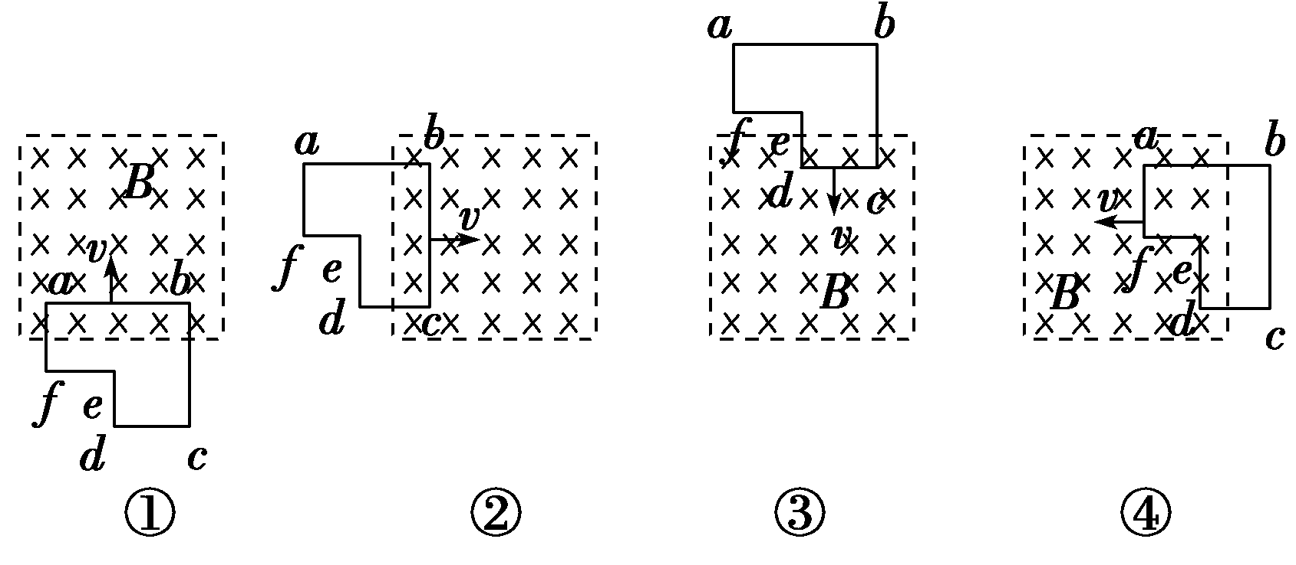
图9－3－21
A．ab两点间的电势差图①中最大
B．ab两点间的电势差图②中最大
C．回路电流图③中最大
D．回路电流图④中最小
[解析] 设ab段电阻为r，图①中ab两点间的电势差U＝3Ir，图②中ab两点间的电势差U＝Ir，图③中ab两点间的电势差U＝Ir，图④中ab两点间的电势差U＝Ir，所以ab两点间的电势差，图①中最大，选项A正确、B错误；回路电流图③中最小，其他回路电流相等，选项C、D错误．
[答案] A
2．(多选)(2014·贵州六校联考)水平固定放置的足够长的U形金属导轨处于竖直向上的匀强磁场中，在导轨上放着金属棒ab，开始时，ab棒以水平初速度v₀向右运动，最后静止在导轨上，就导轨光滑和粗糙两种情况比较，这个过程
( )
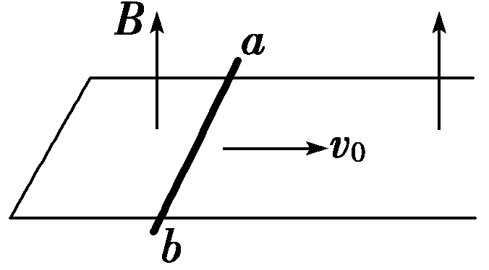
图9－3－22
A．安培力对ab棒所做的功不相等
B．电流所做的功相等
C．产生的总内能相等
D．通过ab棒的电荷量相等
[解析] 导轨光滑时，只有安培力做功，安培力做功等于动能变化量，导轨粗糙时，安培力与摩擦力做功之和等于动能的变化量，又两种情况中动能变化量相等，故A对、B错．两种情况中金属棒的动能最终全部转化为内能， C对．通过ab棒的电荷量Q＝＝，光滑时比粗糙时ab棒运动的路程长，故ΔS大，通过的电荷量Q多，故D错．
[答案] AC
3．(2014·新课标全国卷Ⅰ)如图9－3－23(a)，线圈ab、cd绕在同一软铁芯上，在ab线圈中通以变化的电流，用示波器测得线圈cd间电压如图9－3－23(b)所示．已知线圈内部的磁场与流经线圈的电流成正比，则下列描述线圈ab中电流随时间变化关系的图中，可能正确的是( )
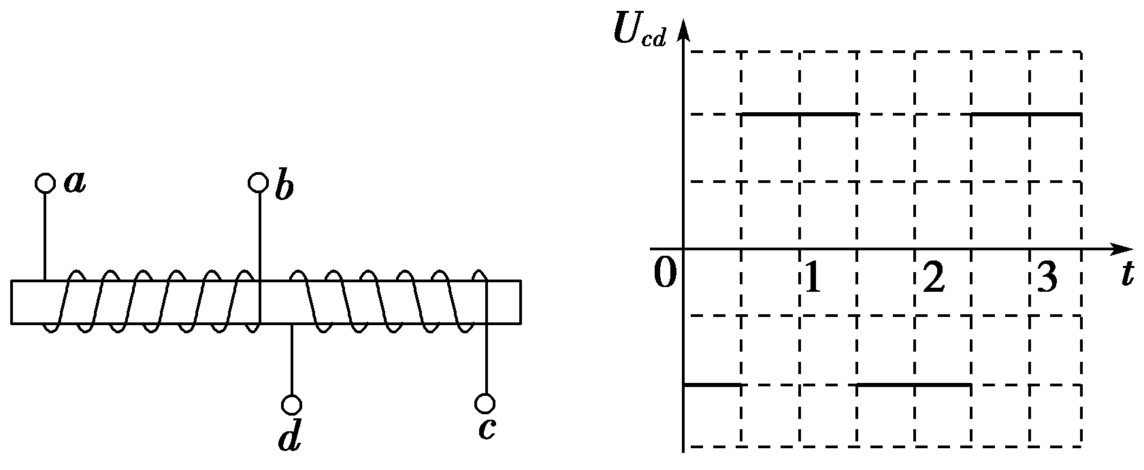
(a) (b)
图9－3－23
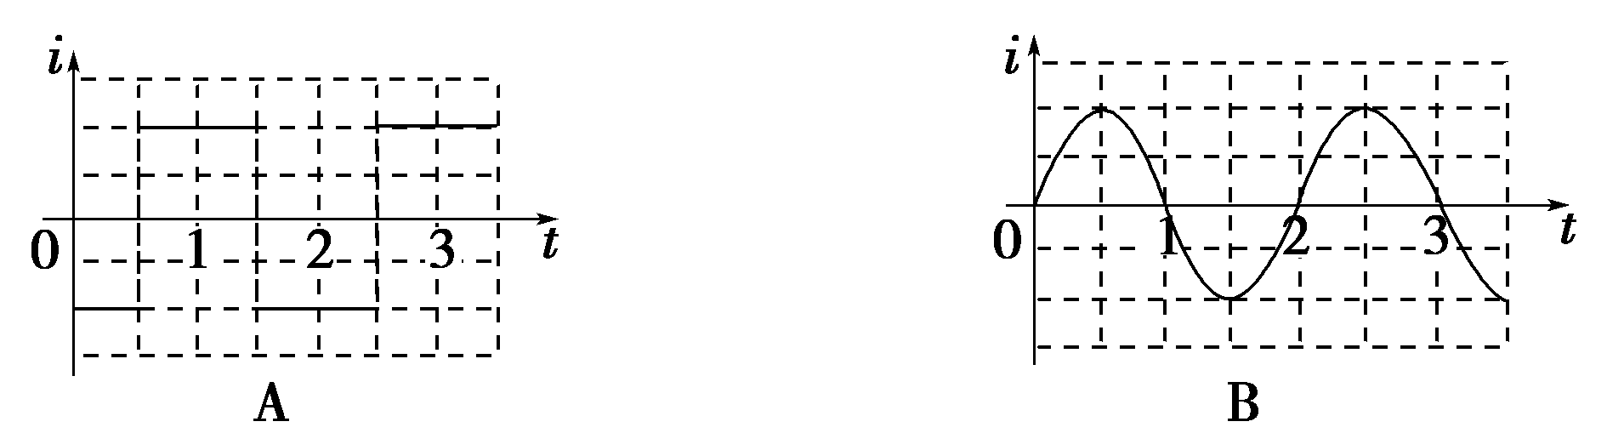
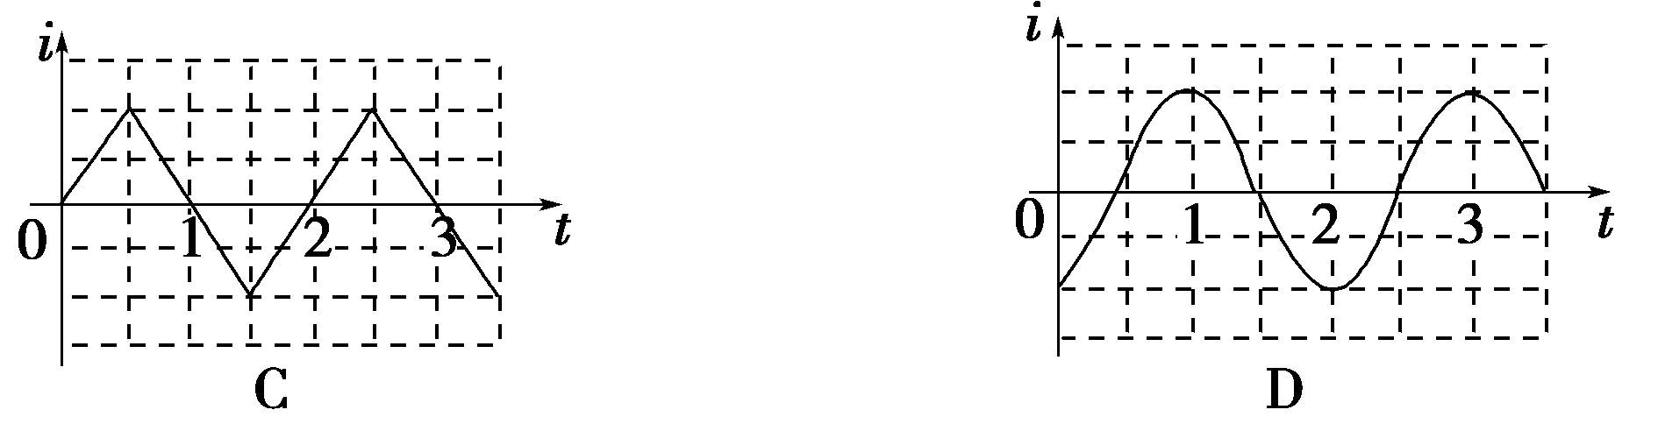
[解析] 由题图(b)可知在cd间不同时间段内产生的电压是恒定的，所以在该时间段内线圈ab中的磁场是均匀变化的，则线圈ab中的电流是均匀变化的，故选项A、B、D错误，选项C正确．
[答案] C
4．如图9－3－24所示，正方形闭合导线框的质量可以忽略不计，将它从如图所示的位置匀速拉出匀强磁场．若第一次用0.3s的时间拉出，外力所做的功为W₁；第二次用0.9s的时间拉出，外力所做的功和W₂，则( )
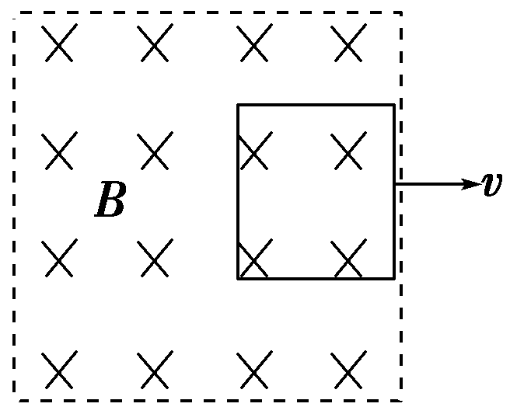
图9－3－24
A．W₁＝W₂ B．W₁＝W₂
C．W₁＝3W₂ D．W₁＝9W₂
[解析] 设正方形边长为L，导线框的电阻为R，则导体切割磁感线的边长为L，运动距离为L，W＝t＝×＝＝，可知W与t成反比，W₁＝3W₂，选C.
[答案] C
5．(多选)(2014·黑龙江哈尔滨一模)有一个匀强磁场，它的边界是MN，在MN左侧是无场区，右侧是匀强磁场区域，如图9－3－25甲所示．现在有一个金属线框以恒定速度从MN左侧进入匀强磁场区域、线框中的电流随时间变化的i－t图象如图9－3－25乙所示．可能的线框是( )
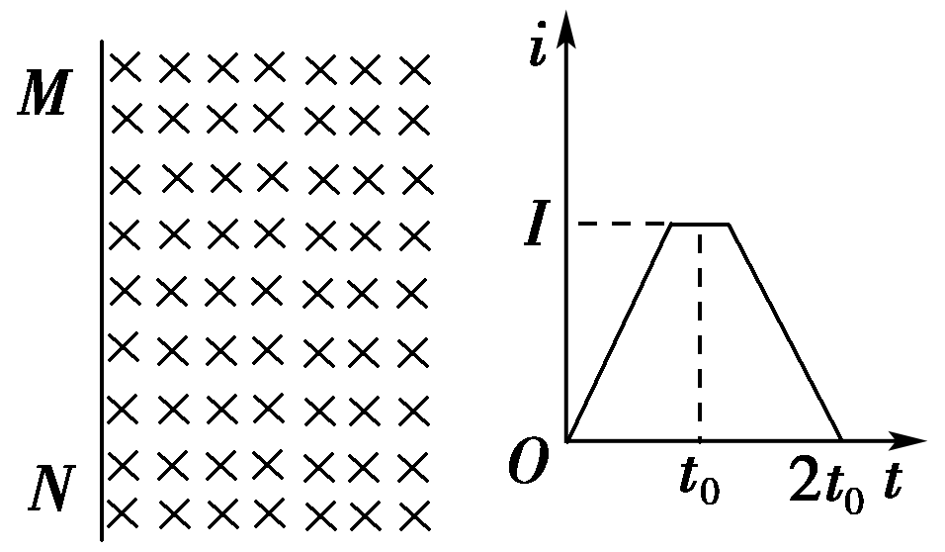
图9－3－25
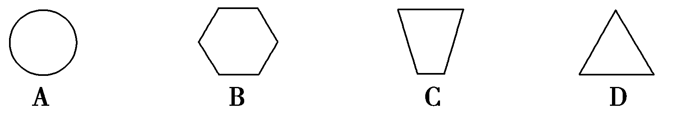
[解析] 圆形线框匀速移动时，感应电流不是线性变化，A错误；三角形线框匀速移动时，电流先均匀增大，再均匀减小，不会出现恒定电流情况，D错误；B、C选项中线框有效切割长度先均匀增大，后不变，最后又均匀减小，符合题图乙变化规律，B、C正确．
[答案] BC
6．(多选)(2014·保定调研)如图9－3－26所示，平行金属导轨宽度为d，一部分导轨水平，左端接电阻R，倾斜部分与水平面成θ角，且置于垂直斜面向上的匀强磁场中，磁感应强度为B.现将一质量为m、长度也为d的导体棒从导轨顶端由静止释放，直至滑到水平部分(导体棒下滑到水平部分之前已经匀速，滑动过程中与导轨保持良好接触，重力加速度为g)．不计一切摩擦阻力，导体棒接入回路的电阻为r，则整个下滑过程中( )
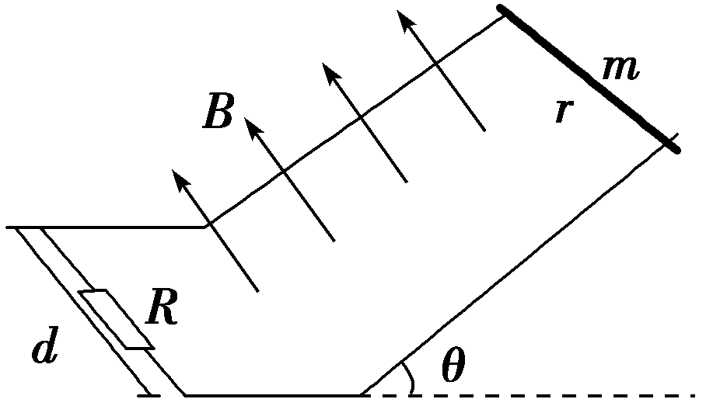
图9－3－26
A．导体棒匀速运动时的速度大小为
B．匀速运动时导体棒两端的电压为
C．导体棒下滑距离为s时，通过R的总电荷量为
D．重力和安培力对导体棒所做的功大于导体棒获得的动能
[解析] 导体棒在倾斜导轨上匀速运动时有mgsin θ－BId＝，A对；匀速运动时导体棒两端的电压U＝IR＝，B错；根据法拉第电磁感应定律可知导体棒下滑s过程中电路中的平均电动势E＝，平均电流I＝，通过R的电荷量q＝It＝，C对；对导体棒，根据动能定理可知重力和安培力对导体棒所做的功等于导体棒获得的功能，D错．
[答案] AC
7．(多选)(2014·山东青岛二中测试)如图9－3－27所示，两根光滑的平行金属导轨竖直放置在匀强磁场中，磁场和导轨平面垂直，金属杆ab与导轨接触良好可沿导轨滑动，开始时电键S断开，当ab杆由静止下滑一段时间后闭合S，则从S闭合开始计时，ab杆的速度v与时间t的关系图象可能正确的是( )
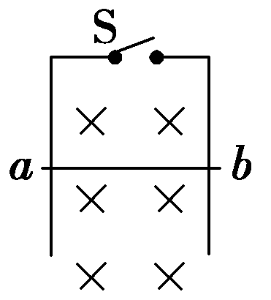
图9－3－27
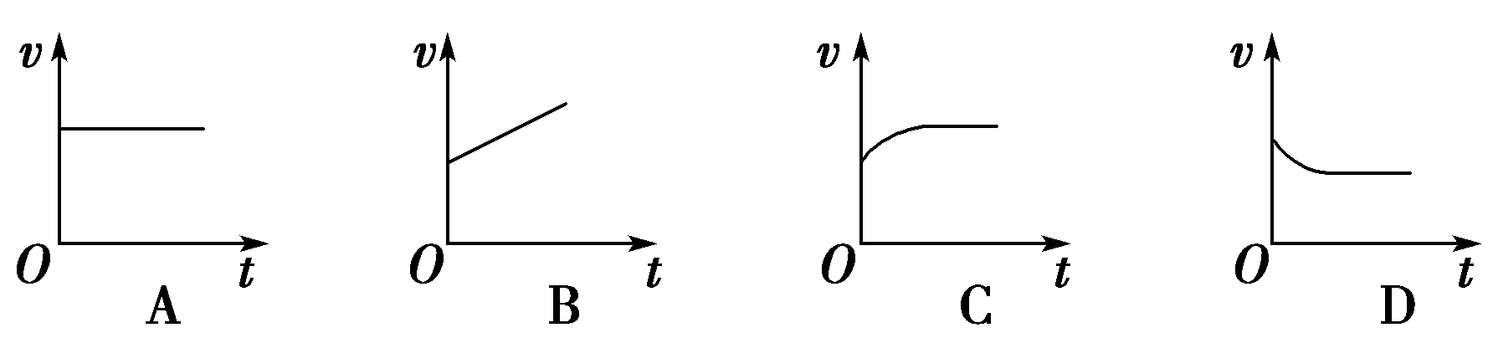
[解析] 若ab杆速度为v时，S闭合，则ab杆中产生的感应电动势E＝BLv，ab杆受到的安培力F＝，如果安培力等于ab杆的重力，则ab杆匀速运动，A项正确；如果安培力小于ab杆的重力，则ab杆先加速最后匀速，C项正确；如果安培力大于ab杆的重力，则ab杆先减速最后匀速，D项正确；ab杆不可能匀加速运动，B项错．
[答案] ACD
8．(多选)(2014·云南部分名校统考)如图9－3－28所示，足够长的光滑导轨倾斜放置，其下端连接一个定值电阻R，匀强磁场垂直于导轨所在平面，将ab棒在导轨上无初速度释放，当ab棒下滑到稳定状态时，速度为v，电阻R上消耗的功率为P.导轨和导体棒电阻不计．下列判断正确的是( )
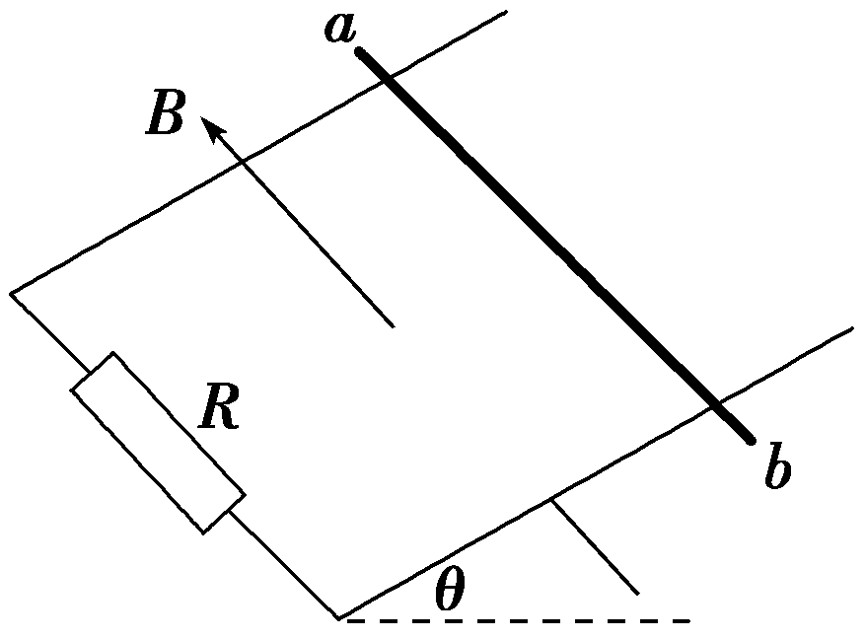
图9－3－28
A．导体棒的a端比b端电势低
B．ab棒在达到稳定状态前做加速度减小的加速运动
C．若磁感应强度增大为原来的2倍，其他条件不变，则ab棒下滑到稳定状态时速度将变为原来的
D．若换成一根质量为原来2倍的导体棒，其他条件不变，则ab棒下滑到稳定状态时的功率将变为原来的4倍
[解析] 导体棒下滑切割磁感线，产生感应电动势相当于电源，由右手定则知a端为正极，b端为负极，A项错误．感应电动势E＝BLv，I＝，对ab受力分析有mg sin θ＝＝ma，则知导体棒做加速度减小的加速运动，当a＝0时，mg sin θ＝，得：v_{m}＝，若B增大为原来的2倍，稳定状态时速度变为原来的，所以B项正确，C项错．若质量增大为原来的2倍，导体棒稳定时的速度为原来的2倍，R的功率P＝，可知功率变为原来的4倍，D项正确．
[答案] BD
9．(多选)如图9－3－29所示，在磁感应强度为B的水平匀强磁场中，有两根竖直放置的平行金属导轨，顶端用一电阻R相连，两导轨所在的竖直平面与磁场方向垂直．一根金属棒ab以初速度v₀沿导轨竖直向上运动，到某一高度后又向下运动返回到原出发点．整个过程中金属棒与导轨保持垂直且接触良好，导轨与金属棒间的摩擦及它们的电阻均可忽略不计．则在金属棒上行与下行的两个过程中，下列说法中正确的是( )
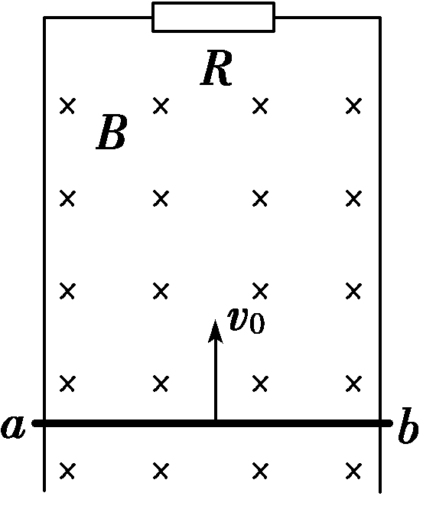
图9－3－29
A．回到出发点的速度v等于初速度v₀
B．上行过程中通过R的电荷量等于下行过程中通过R的电荷量
C．上行过程中R上产生的热量大于下行过程中R上产生的热量
D．上行的运动时间小于下行的运动时间
[解析] 金属棒做切割磁感线运动，由右手定则和法拉第电磁感应定律、安培力公式可知金属棒上行和下行时的受力情况，如图所示．由能量守恒定律可知，金属棒在运动过程中，部分机械能转化为系统的焦耳热，故金属棒回到出发点的速度v小于初速度v₀，A错误；设金属棒上升的最大高度为h，上升过程中金属棒所受的安培力比下降过程中的要大，R上产生的热量等于金属棒克服安培力做的功，由W＝Fh可知上升过程中产生的热量比下降过程中产生的热量要大，C正确；由电荷量的定义、欧姆定律和法拉第电磁感应定律可得，运动过程中产生的电荷量q＝，上行和下行过程中磁通量变化相等，则B正确；由牛顿第二定律可知a_{上}>a_{下}，由位移公式x＝at²可知，上行和下行的位移大小相等，则t_{上}<t_{下}，D正确．
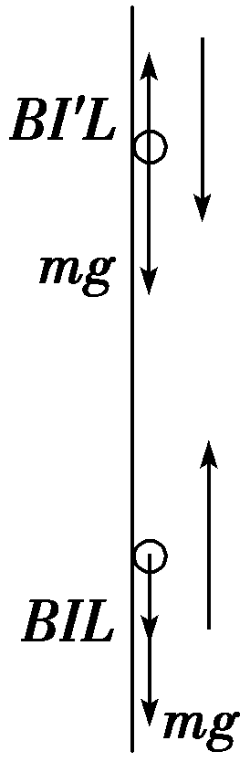
[答案] BCD
10．(2014·吉林高三质检)如图9－3－30所示，固定的光滑金属导轨间距为L，导轨电阻不计，上端a、b间接有阻值为R的电阻，导轨平面与水平面的夹角为θ，且处在磁感应强度大小为B、方向垂直于导轨平面向上的匀强磁场中．质量为m、电阻为r的导体棒与固定弹簧相连后放在导轨上．初始时刻，弹簧恰处于自然长度，导体棒具有沿轨道向上的初速度v₀.整个运动过程中导体棒始终与导轨垂直并保持良好接触，弹簧的中心轴线与导轨平行．
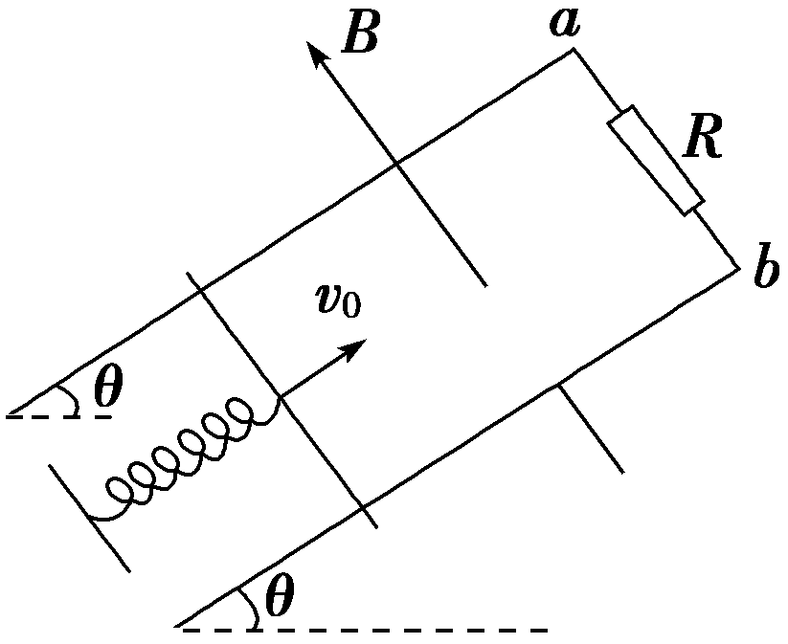
图9－3－30
(1)求初始时刻通过电阻R的电流的大小和方向；
(2)当导体棒第一次回到初始位置时，速度变为v，求此时导体棒的加速度大小a.
[解析] (1)导体棒中产生的感应电动势E₁＝BLv₀
通过R的电流大小I₁＝＝
电流方向为b→a.
(2)导体棒中产生的感应电动势E₂＝BLv
感应电流I₂＝＝
导体棒受到的安培力大小F＝BIL＝，方向沿斜面向上．
根据牛顿第二定律，有mgsin θ－F＝ma
解得：a＝gsin θ－.
[答案] (1) 方向由b→a
(2)gsinθ－
11．(2014·新课标全国卷Ⅱ)半径分别为r和2r的同心圆形导轨固定在同一水平面内，一长为r、质量为m且质量分布均匀的直导体棒AB置于圆导轨上面，BA的延长线通过圆导轨中心O，装置的俯视图如图9－3－31所示．整个装置位于一匀强磁场中，磁感应强度的大小为B，方向竖直向下．在内圆导轨的C点和外圆导轨的D点之间接有一阻值为R的电阻(图中未画出)．直导体棒在水平外力作用下以角速度ω绕O逆时针匀速转动，在转动过程中始终与导轨保持良好接触．设导体棒与导轨之间的动摩擦因数为μ，导体棒和导轨的电阻均可忽略．重力加速度大小为g.求
(1)通过电阻R的感应电流的方向和大小；
(2)外力的功率．
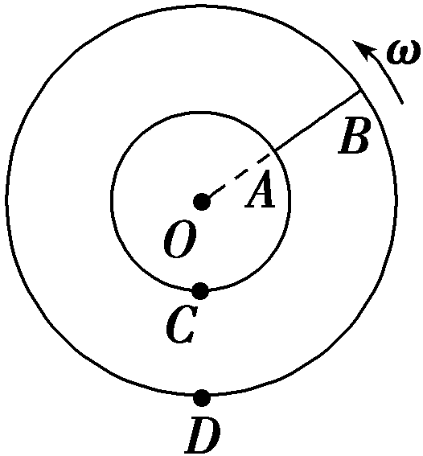
图9－3－31
[解析] (1)根据右手定则，得导体棒AB上的电流方向为B→A，故电阻R上的电流方向为C→D.
设导体棒AB中点的速度为v，则v＝
而v_{A}＝ωr，v_{B}＝2ωr
根据法拉第电磁感应定律，导体棒AB上产生的感应电动势E＝Brv
根据闭合电路欧姆定律得I＝，联立以上各式解得通过电阻R的感应电流的大小为I＝.
(2)根据能量守恒定律，外力的功率P等于安培力与摩擦力的功率之和，即P＝BIrv＋fv，而f＝μmg
解得P＝＋.
[答案] (1)方向为C→D 大小为
(2)＋
12．如图9－3－32所示，两根足够长、电阻不计，间距为d′的光滑平行金属导轨，其所在平面与水平面的夹角为θ，导轨平面内的矩形区域abcd内存在有界匀强磁场，磁感应强度大小为B，方向垂直于导轨平面向上，ab与cd之间相距为L，金属杆甲、乙的阻值相同，质量均为m，甲杆在磁场区域的上边界ab处，乙杆在甲杆上方与甲杆相距L处，甲、乙两杆都与导轨垂直．静止释放两杆的同时，在甲杆上施加一个垂直于杆平行于导轨的外力F，使甲杆在有磁场的矩形区域内向下做匀加速直线运动，加速度大小a＝2gsin θ，甲离开磁场时撤去F，乙杆进入磁场后恰好做匀速运动，然后离开磁场．
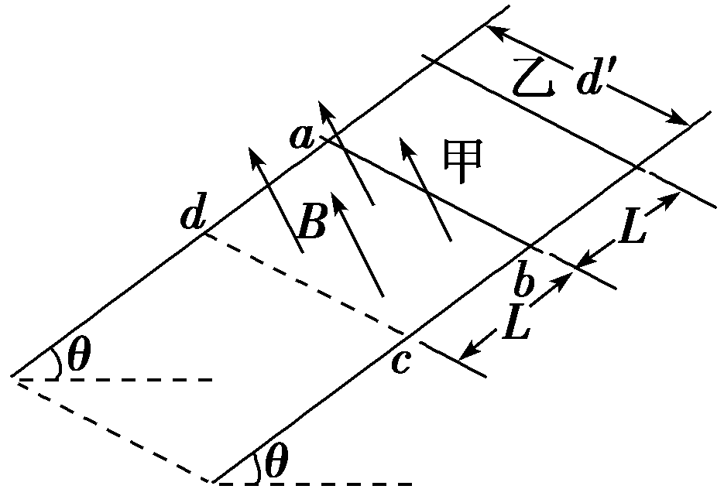
图9－3－32
(1)每根金属杆的电阻R是多大？
(2)从释放金属杆开始计时，求外力F随时间t的变化关系式，并说明F的方向．
(3)若整个过程中，乙杆共产生热量Q，外力F对甲杆做的功W是多少？
[解析] (1)设甲杆在磁场区域abcd内运动时间为t₁，乙杆从开始至运动到ab位置的时间为t₂
则L＝·2gsin θ·t，L＝·gsin θ·t
解得t₁＝ ，t₂＝
t₁<t₂，即甲离开磁场时，乙还没有进入磁场
设乙杆进入磁场时的速度为v₁，乙杆中的感应电动势为E₁，回路中的电流为I₁，则mv＝mgLsin θ
E₁＝Bd′v₁，I₁＝E₁/2R，mgsin θ＝BI₁d′
联立解得R＝.
(2)从释放金属杆开始计时，设经过时间t，甲杆的速度为v，甲杆中的感应电动势为E，回路中的电流为I，外力为F，则
v＝at，E＝Bd′v，I＝E/2R
F＋mgsin θ－BId′＝ma，a＝2gsin θ
联立解得F＝mgsin θ＋mgsin θ·t(0≤t≤)
方向垂直于杆平行于导轨向下．
(3)甲杆在磁场中运动过程中，乙杆没有进入磁场，设甲杆离开磁场时速度为v₀，乙杆沿导轨运动的距离是x，甲、乙两杆产生的热量相同，设为Q₁，则v＝2aL
W＋mgLsin θ＝2Q₁＋mv
解得W＝2Q₁＋mgLsin θ
乙杆在磁场中运动过程中，甲、乙两杆产生相同的热量，设为Q₂，则2Q₂＝mgLsin θ
根据题意有Q＝Q₁＋Q₂
解得W＝2Q.
[答案] (1) (2)见解析
(3)2Q

